Технополис «Москва» презентует свои достижения в Египте
12.07.2016
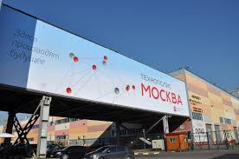
Презентация Российской промышленной зоны в Египте состоится в середине июля в рамках Международной промышленной выставки «Иннопром-2016».
«Росинжиниринг Проект», Технополис «Москва» и Ассоциация индустриальных парков в рамках поручения Минпромторга РФ завершили работу по формированию концепции и мастер плана Российской промышленной зоны в Арабской Республике Египет (РПЗ в АРЕ)», - сообщили представители Технополиса «Москва».
Также директора направлений Технополиса «Москва» выступят в мероприятиях деловой программы «Иннопрома-2016». Свои рекомендации по созданию высокотехнологичного производства на месте старой промышленной зоны египетской стороне даст генеральный директор технополиса Игорь Ищенко, ведь опыт технополиса «Москва» показал, что за пять лет можно провести успешный редевелопмент промышленной зоны и разместить на одной площадке 54 российских и зарубежных высокотехнологичных компании.
Напомним, в начале февраля этого года между Россией и Египтом был подписан меморандум о создании Российской промышленной зоны в Арабской республике Египет, подразумевающей облегченный налоговый режим для российских предприятий-резидентов. Российская промзона займет участок в 2 000 гектар на востоке свободной экономической зоны Порт-Саид.

Адрес страницы: http://uvao.mos.ru/presscenter/news/detail/3328669.html
Префектура Юго-Восточного административного округа города Москвы

